Практический семинар «Книга своими руками»
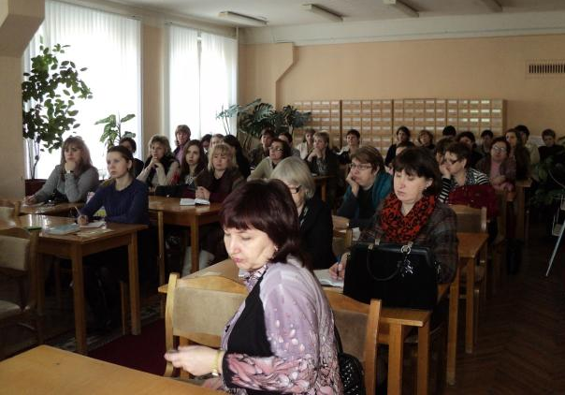
6 февраля для учителей русского языка и литературы в ТОУН библиотеке им. А.М. Горького в рамках подготовки к ежегодному муниципальному конкурсу «Человек и книга» проводился практический семинар «Книга своими руками».
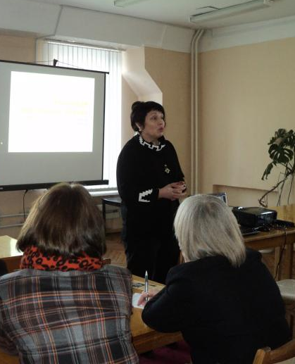
Организаторы семинара: ТОУНБ им. А.М.Горького, управление образования администрации в г. Твери, МОУ СОШ № 50, кафедра филологических основ издательского дела и литературного творчества ТвГУ, Тверской полиграфический колледж.
С.А. Груша, заместитель директора МОУ СОШ № 50 г. Твери познакомила собравшихся с изменениями в положении конкурса «Человек и книга». С 2015 года участником конкурса могут стать учащиеся 4 – 7 классов. Свои творческие способности они могут продемонстрировать в номинации «Рукотворная книга». Для старшеклассников также объявлена новая номинация «Буктрейлер». Буктрейлер – это короткий видеорассказ о книге, рекламный ролик. Он может быть создан в формате презентации, постановочного видео или с использованием современных спецэффектов и анимации. В буктрейлере раскрываются самые яркие моменты произведения. Цель буктрейлера – рассказать о книге. Но этот рассказ должен содержать интригу, чтобы заинтересовать зрителя, потенциального читателя.
Участники встречи предложили расширить состав жюри конкурса «Человек и книга» и включить в него преподавателей школ.
Е.Г. Кирьянова, кандидат исторических наук, преподаватель кафедры филологических основ издательского дела и литературного творчества ТвГУ выступила с докладом «Книга как системный объект: понятие формы, конструкции и элемента книги», познакомила с исторически сложившимися формами книги, элементами внешней формы, элементами текста издания, элементами аппарата издания.
С различным оформлением переплетов познакомили участников семинара Слышанкова Юлия Александровна и Пыхтеева Юлия Александровна, преподаватели Тверского полиграфического колледжа.
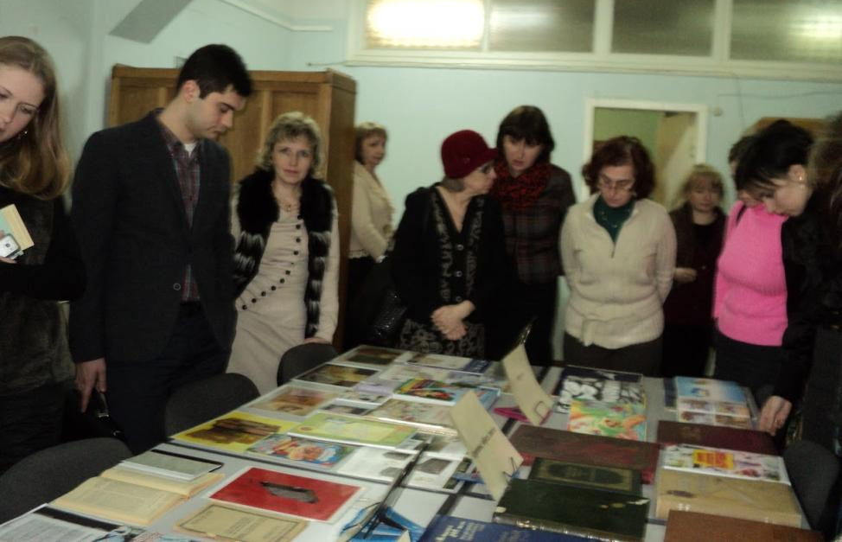
Алла Петровна Зеленецкая, заведующая отделом консервации библиотечных фондов ТОУНБ им. А.М.Горького оформила выставку и представила педагогам опыт работы библиотеки по реставрации печатных изданий, познакомила с технологическими процессами переплетных работ.
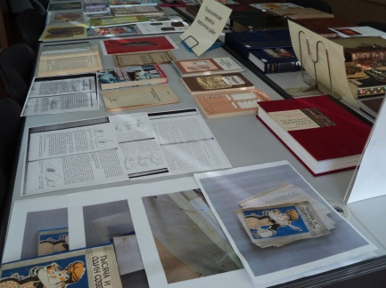
Практический семинар оказался плодотворным и в плане обсуждения взаимовыгодного сотрудничества педагогов школ и преподавателей ТвГУ, полиграфического колледжа, областной библиотеки. Были намечены познавательные и профориентационные встречи, мастер-классы с учащимися.
